**DAFTAR PUSTAKA**

Arifiyanto, Dwi Febri, dan Kurrohman, Taufik. 2014. *Akuntabilitas Pengelolaan Alokasi Dana Desa di Kabupaten Jember.* Jurnal Riset Akuntansi dan Keuangan. Jember: Universitas Jember.

Aisyah, 2018 *“ Akuntabilitas, Transparansi, Sistem dan Prosedur pengelolaan ADD dalam pembangunan Desa (studi kasus Bagan Baru Kecamatan Tanjung Tiran Kabupaten Batu Bara Tahun 2016 dan 2017 ”*. Skripsi, Ekonomi Bisnis Islam: Universitas Islam Negeri Sumatera Utara.

Dadang R, 2019. “ Dugaan proyek siluman di Desa Medan Senembah Tanjung Morawa Deli Serdang*”.(* [*https://mitrapol.com/2019/07/01/dugaan-proyek-siluman-di-desa-medan-senembah-tanjung-morawa-deli-serdang/*](https://mitrapol.com/2019/07/01/dugaan-proyek-siluman-di-desa-medan-senembah-tanjung-morawa-deli-serdang/)*)*. Diakses pada 1 juli 2019.

Ghoffar, 2018 *Akuntabilitas, Transparansi, Sistem Pengelolaan Alokasi Dana Desa dalam pembangunan desa (study kasus desa bagan baru kec. Tanjung tiram Kab. Batu Bara tahun 2016 dan 2017*. Jurnal Riset Akuntansi Keuangan: Universitas Muhammadiyah Sumatera Utara.

Hardiwinoto,( 2017, 2 Desember). *Good governance.*diperoleh 4 desember 2017, <https:///hardiwinoto.com/good-governance>.

Hoesada , Jan 2014. Peran Perangkat Desa Dalam Akuntabilitas Pengelolaan Dana Desa

Lembaga Administrasi Negara dan Badan Pengawasan Keuangan dan Pembangunan RI 2000, *Akuntabilitas dan Good Governance, Modul 1-5, Modul Sosialisasi Sistem Akuntabilitas Kinerja Instansi Pemerintah (AKIP),*LAN BPKP RI, *J*akarta.

Mardiasmo, 2008 *“ Otonomi dan manajemen keuangan daerah serial otonomi daerah”* : Andi, 2002.

Meolong, Lexy, 2012. *Metodologi Penelitian Kualitatif Edisi Revisi.* Bandung. PT Remaja Rosdakarya.

Nurcholis, Hanif 2011. *Pertumbuhan dan Penyelenggaraan Pemerintah Desa. Jakarta:* Erlangga.

Padjung, Rusnadi. (Juli 2015). Khawatir Dana Desa Dikorupsi. Kompas

Peraturan Menteri Dalam Negeri Republik Indonesia Nomor 113 Tahun 2014 Tentang Pengelolaan Keuangan Desa.

Rahmawati, 2014 *Relationship between aplication principle of transparancy and occuntability with management villages allocation donation (case study at Candimas Village, Districkof Abung Selatan, Lampung Utara Regency Toward*, Skripsi Universitas Lampung. Fakultas ilmu sosial dan ilmu politik.

Reza Pahlevi, 2019 “ Ada jalan bau busuk di deli serdang” *(*[*https://www.tagar.id/ada-jalan-bau-sampah-busuk-di-deli-serdang/).*30](https://www.tagar.id/ada-jalan-bau-sampah-busuk-di-deli-serdang/).30) desember 2019.

Rosalinda, Okta, 2014 “*Pengelolaan Alokasi Dana Desa (ADD) Dalam Menunjang Pengembangan Pedesaan (study kasus: Desa Segoderejo dan Desa Plaso Kerep,Kecamatan Sumobuto, Kabupaten Jombang).* Jurnal Ilmiah. Malang: Universitas Brawijaya Malang.

Romantis, Putri Ainurrohman. 2014. *Akuntabilitas pengelolaan alokasi dana desa di kecamatan penarukan kabupaten Situbondo. Universitas Jember.* Skripsi tidak diterbit

Renyowijoyo, Muindro. 2010. *Akuntansi Sektor Publik: Organisasi Non Laba.* Jakarta: Mitra Wacana Media.

Subroto, Agus. 2009. *Akuntabilitas Pengelolaan Alokasi Dana Desa (Studi Kasus Pengelolaan Alokasi dana Desa Di Desa – Desa Dalam WilayahKecamatan Tlogomulyo Kabupaten Temanggung Tahun 2008). Dipublikasikan. Tesis. Program Studi Magister Sains Akuntansi.Universitas Diponegoro Semarang.*

Sulistiyani, Ambar Teguh, 2004, Kemitraan dan Model-Model Pemberdayaan, Gava Media, Yogyakarta.

Sugiyono. 2016. Metode Penelitian Kuantitatif, kualitatif, dan Keabsahan Data R&D. Bandung: Alfabeta

Undang-undang Nomor 6 Tahun 2014 Tentang Desa

Wibisana dkk,2018 *corruption and village: accountability of village fund management on preventing corruption (problems and challenge). Journal unnes.* Universitas Sebelas Maret Surakarta.

Widarta, 2005. *cara memahami UU No.32 Tahun 2004 Tentang Pemerintahan* Daerah: Pondok Edukasi Puri Sewon Asri.

Widjaja, HAW. 2005. Penyelenggaraan Otonomi di Indonesia. Jakarta: Rajagrafindo Persada

**LAMPIRAN 1. DAFTAR PERTANYAAN WAWANCARA**

Narasumber : Kepala Desa, Sekretaris Desa, Bendahara Desa, Sekcam, Kabid Pembangunan dan Masyarakat.

1. Tahap perencanaan
2. Bagaimana pemerintah desa mewujudkan prinsip akuntabilitas dalam proses pengelolaan ADD ?
3. Bagaimana tingkat partisipasi masyarakat dalam proses perencanaan pengelolaan alokasi dan desa?
4. Bagaimana mekanisme perencanaan pengelolaan alokasi dana desa yang dilakukan oleh pemerintah desa?
5. Siapa saja yang hadir dalam musyawarah desa dalam rangka perencanaan pengelolaan alokasi dana desa?
6. Bagaimana pemerintah desa mengakomodir segala masukan dari peserta musyawarah desa dalam proses perencanaan pengelolaan dana desa?
7. Tahap Pelaksanaan
8. Bagaimana peran pemerintah desa dalam mendukung keterbukaan dan penyampaian informasi secara jelas kepada masyarakat dalam proses pelaksanaan program yang di danai dari alokasi dana desa?
9. Bagaimana pemerintah desa melaksanakan prinsip akuntabilitas dalam pelaksanaan alokasi dana desa?
10. Apa saja kendala dalam proses pelaksanaan?
11. Tahap Pertanggungjawaban
12. Bagaimana pemerintah desa melaksanakan prinsip akuntabilitas dalam pertanggungjawaban pengelolaan alokasi dana desa?
13. Apa saja jenis pelaporan yang dilakukan oleh pemerintah desa dalam proses pertanggungjawaban pengelolaan alokasi dana desa?
14. Apakah ada kesulitan dari pemerintah desa dalam membuat pertanggungjawaban administrasi?
15. Apakah dalam proses pelaporan telah melalui jalur struktural yang telah ditentukan?
16. Apakah telah sesuai hasil pelaksanaan program alokasi dana desa dengan yang telah direncanakan sebelumnya?

1. Pengawasan
2. Bagaimana bentuk pengawasan yang dilakukan oleh BPD maupun dari pihak pemerintah kecamatan kepada desa dalam rangka pengelolaan alokasi dana desa ?

**Lampiran 2. Laporan Realisasi Dana**

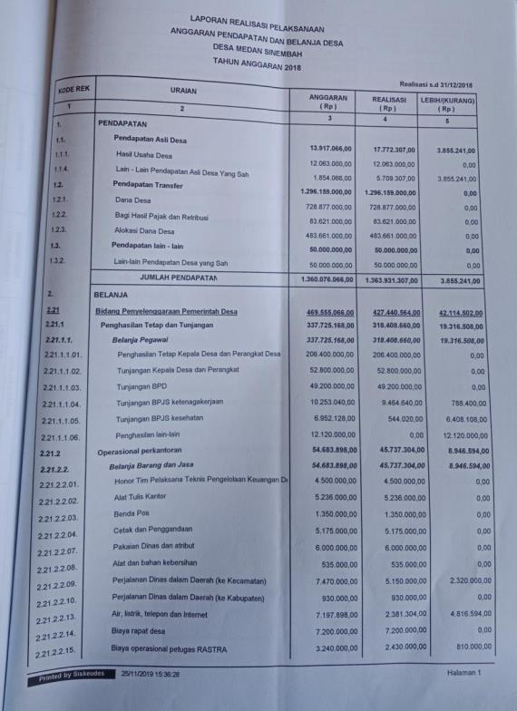

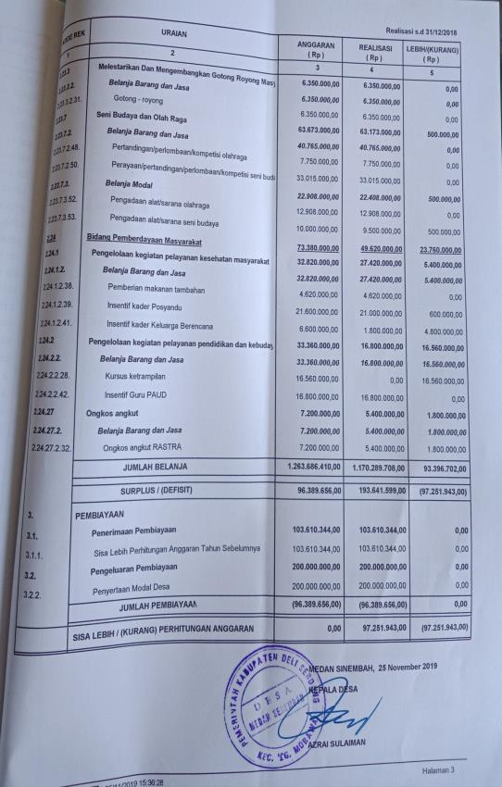

**Lampiran 3. Daftar Hadir Peserta Musrembang Desa**

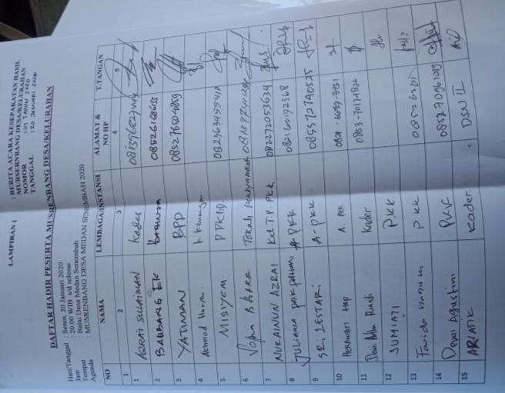

**Lampiran 4. Daftar Usulan Kegiatan**

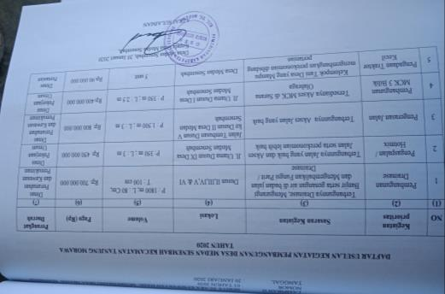

**Lampiran 5. Kegiatan Fisik**

